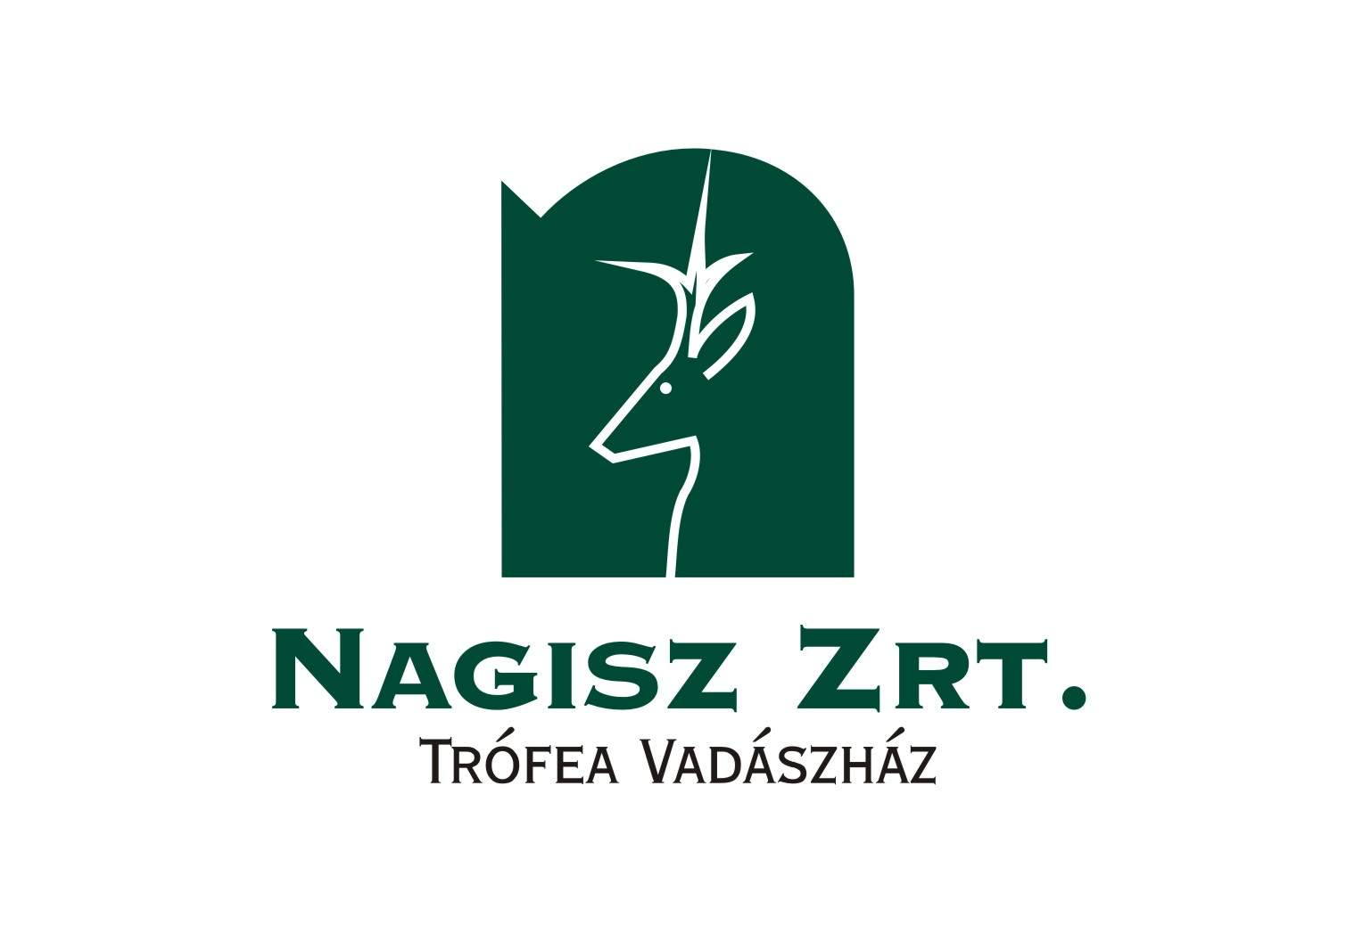
Lepje meg kedvesét, barátait egy nagyszerű zenés esttel

Borvacsora a Trófea Vadászházban

Vacsora kínálatunk

Csirkemell mingnon rukkolás salátával

Sike Tamás 2011 Savignon Blanc ( 1dl )

Őzragu leves Trófea módra zöldségével, csigatésztával

Juhász Testvérek 2011 Egri paptag Rosé ( 1 dl )

Sertés szűzérmék baconbe tekerve chef módra

Hercegnő burgonyával és wook zöldséggel

Gál Tibor 2006 Egri Pinot Noir Selection Síkhegy dűlő ( 1 dl )

Nádudvari túrós tejpuding meggydarabokkal

Szepsy István 2008 Tokaji szamorodni édes ( 0,5 dl )

Ár: 9.000,-Ft/fő

Jó étvágyat és kellemes szórakozást kíván a
Trófea Vadászház & Étterem személyzete,
valamint a Borudvar Borkereskedés Debrecen

A vacsora időpontja: 2012. július 6. 19 órától – hajnalig

A borokat bemutatja Ember Zoltán a Borudvar képviseletében

A talpalávalót a Pop Secret Band szolgáltatja

Asztalfoglalás: +36.54.480704 vagy +36.54.480705


